Modul 12 Vælgeradfærd 2

Materiale: Politikkens kernestof 90-95

Repetition fra sidst ved bordene

Hvad er en:

* Kernevælger
* Marginalvælger
* Issuevoter
* Classvoter

Hvad er det centrale i:

* Columbia-skolens sociologiske teori om vælgeradfærd?
* Michigan-modellens socialpsykologiske teori om vælgeradfærd?

Dagens lektie:

1. Plenum: Downs rational choice teori: En økonomisk tilgang til vælgeren – og partiet

Hvilke antagelser hviler teorien på ift. vælgeren? Holder de?

Egennyttemaksimering

Egotropisk adfærd

Sociotropisk adfærd

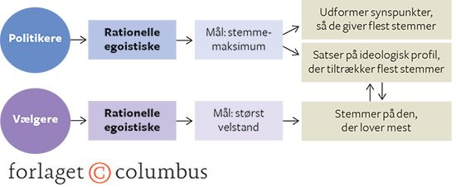

1. Issuevoting
2. Hvad er en issuevoter?
3. Hvad er positions-issues?
4. Valens-issues?
5. Saliens?
6. Hvilke emner mener I, er saliente pt hos vælgerne? Hvorfor?
7. Hvad er nærhedsmodellen?
8. Og retningsmodellen?
9. Med egne ord: hvad kan vi bruge teorien om issuevoting til i praksis?
10. Gruppearbejde om partiernes vælgere

I skal bruge tabel 10.1, 10.2, 9.3 (nedenfor) og linket <https://www.dr.dk/nyheder/politik/meningsmaalinger> til at finde ud af, hvad der kendetegner partiernes vælgere.

Giv en faglig forklaring på jeres fund. Anvend teorierne om vælgeradfærd.

1. Hvilket parti har generelt de mest veluddannede vælgere?
2. Hvilket parti har de dårligst uddannede?
3. Hvilket parti har de rigeste vælgere?
4. Hvilken rolle spiller køn for partivalg?
5. Hvilket parti har flest kernevælgere?
6. Hvilke 3 partier har flest marginalvælgere?
7. Hvilken sammenhæng er der mellem alder og partivalg?
8. Giv en beskrivelse af en typisk vælger fra SF, Dansk Folkeparti eller Liberal Alliance.

Tip: I tabellen kan det være en god ide at sammenligne de enkelte partiers tal for de enkelte grupper med partiets samlede antal vælgere i de respektive undersøgelser, som I ser øverst (alle vælgere)

